Подготовила:
Звонцова Т.И., воспитатель

2019 г.

Муниципальное дошкольное образовательное учреждение
«Большеигнатовский детский сад комбинированного вида»

Памятка для родителей
«Безопасность детей
в зимний период»

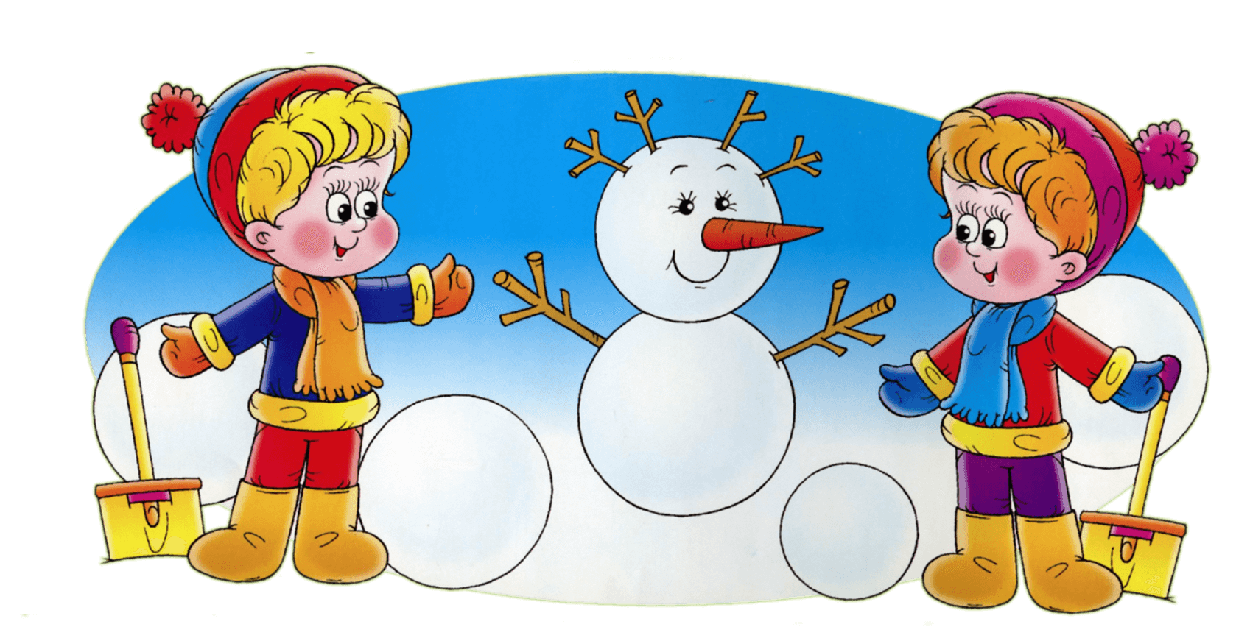

Безопасность при использовании санок.
- Прежде чем ребёнок сядет в санки, проверьте, нет ли в них неисправности.

- Если санки оснащены ремнями безопасности, то обязательно пристегните ребёнка.

- Не разрешайте ребёнку прыгать с трамплинов на санках, так как это может привести к травмам.

- Обязательно присматривайте за ребёнком, когда он катается на санках.

- Если при катании ребёнка на санках вам необходимо перейти дорогу, его необходимо высадить из санок.

- Не катайтесь с ребёнком вместе на одних санках.
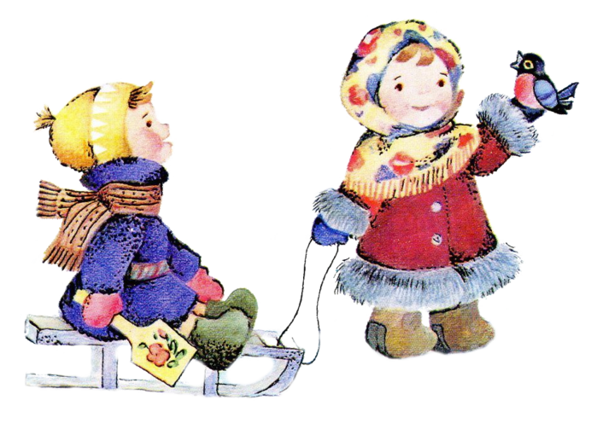

Безопасное катание на горках.
- Расскажите ребёнку, что на горках нужно вести себя аккуратно и дисциплинированно, соблюдать очередь при спуске.
- Убедитесь в безопасности горки сами, перед катанием внимательно изучите местность.
- Проследите за тем, чтобы горку не перекрывали деревья, кусты, столбы уличного освещения и заборы.
- Катайте ребёнка с маленьких пологих горок.
- Запретите ему кататься стоя.
- Запретите ребёнку кататься с горок, которые расположены рядом с дорогой, водоёмом.
- Научите ребёнка правильно падать: во время падения нужно стараться повернуться на бок, согнув и поджав колени.
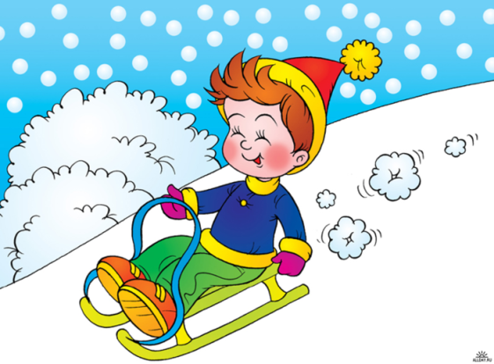
- Лучше всего катать ребёнка на надувных ватрушках, на ледянках.

